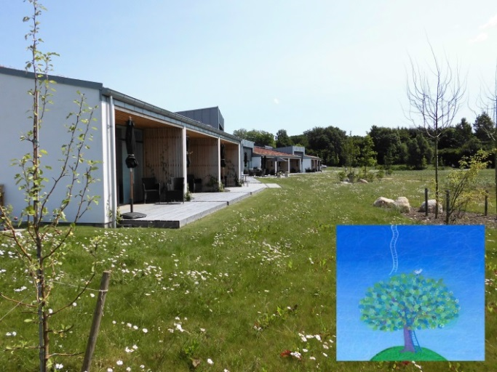 | 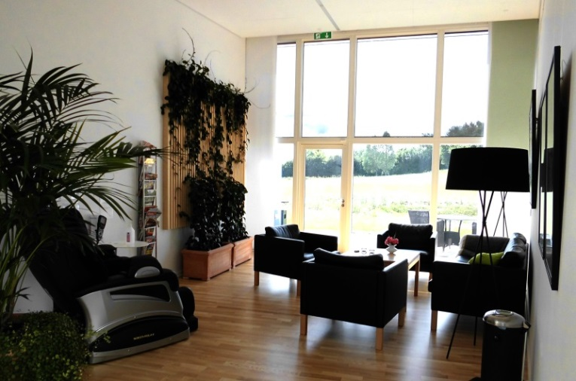
- Hospice Sydfyn | - Jeg har ligget på sofaen og nydt de æstetiske omgivelser. Musikterapeuten stod bag mig og spillede på harpe. Det har stor betydning.
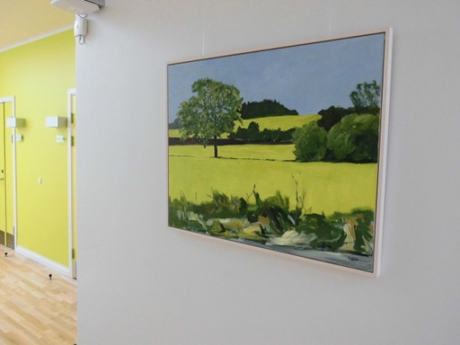 | 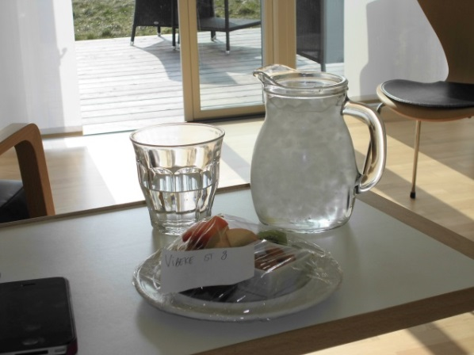
3. På vej til min stue, hvor jeg har noget af mit hjem med. På stuen giver personalet mig fred til at få lavet en bog til min mand og til andre tider giver de sig tid til at lytte til al min snak. | 4. Det er en stor glæde at kunne bede om mad der giver mig energi. Broccoli, frugt skåret i mundrette stykker og hjemmelavet juice. Det står klart i køleskabet med MIT navn på. Al maden er så lækker og veltillavet. Der er altid noget jeg kan lide.
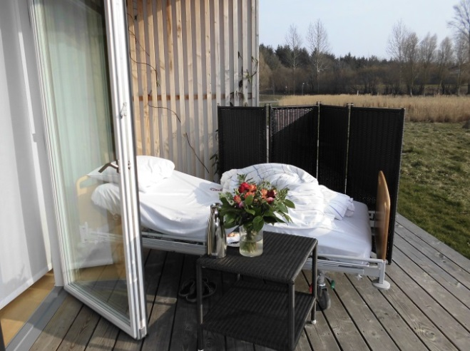 | 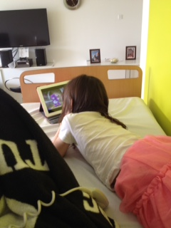
5. Naturen udenfor har en enorm betydning. Den forandrer sig hele tiden – ligesom mit indre. | 6. Mit barnebarn elsker at ligge ved siden af mig, og det er der plads til. Sygeplejerskerne byder på is og det giver hende positive associationer til stedet. Der er plads til hun kan lege. Køre sengen højt op og springe ned i ”Fatboyen” på gulvet.
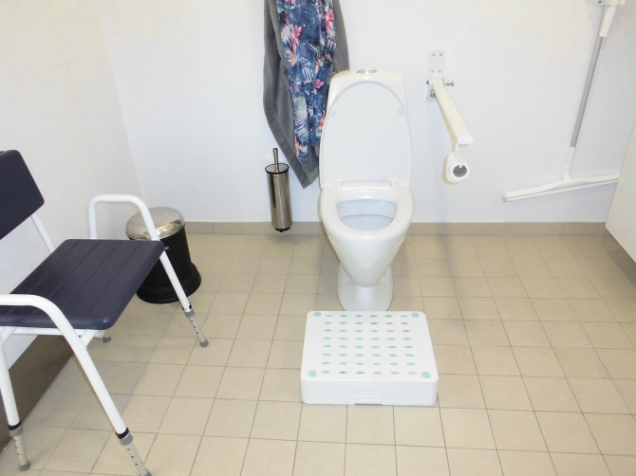 | 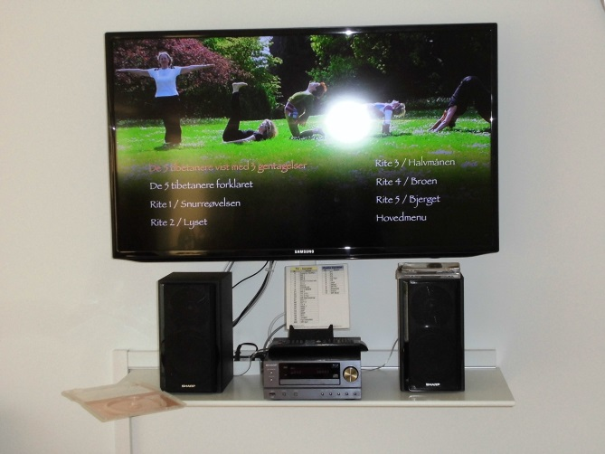
7. Alle burde have sådan en fodskammel. Den giver en optimal siddestilling. Som kræftsyg skal jeg administrere med mine kræfter. | 8. En meget vigtig ting. Den kan så meget. Jeg kan sætte min gymnastik-cd på, høre min mindfulness-cd og klassisk musik. Den har bluetooth, så mit barnebarn kan høre ”tju bang” med høretelefoner på, mens vi snakker sammen på stuen.
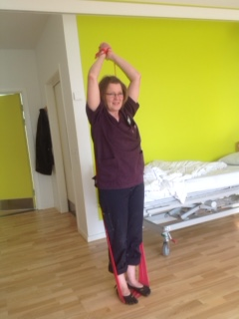 | 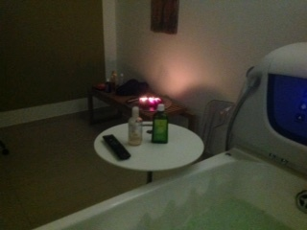
9. Fysioterapeuten har hjulpet med nogle rigtig gode øvelser. Hun har givet mig varme pakninger og massage. Både hjælp til at yde og til at nyde. | 10. De mange spabade giver mig så meget godt. Det er den bedste måde at afslutte dagen på – at hoppe i seng efter spabadet. Af og til kom sygeplejersken med barvognen forbi. Det har været en stor del af min ”rehabilitering”
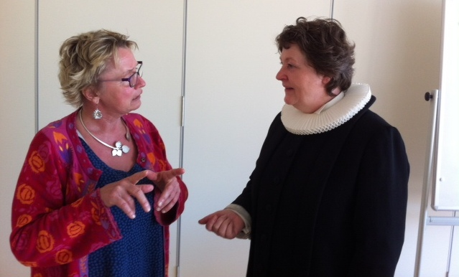 | 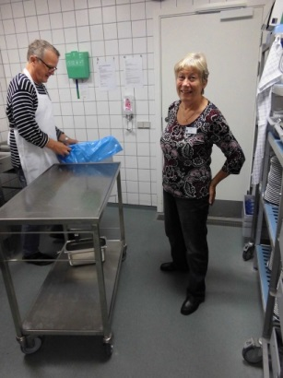
11. At møde præsten, der kunne sætte ord på de eksistentielle problemer, hjalp mig til ro og afklaring. Psykologen hjalp mig med akupunktur og redskaber til at forholde mig til min livssituation. Lægerne har mødt mig ligeværdigt og givet sig tid til at snakke med mig om scanningsbilleder mm. | 12. De frivillige gør at personalet har tid til omsorg og nærvær. En af de frivillige tog med i svømmehallen og lærte mig at svømme rygsvømning. Det gav glæde og overskud. Pedellerne sørgede for transport til svømmehallen. En stor hjælp til at nå mine mål.
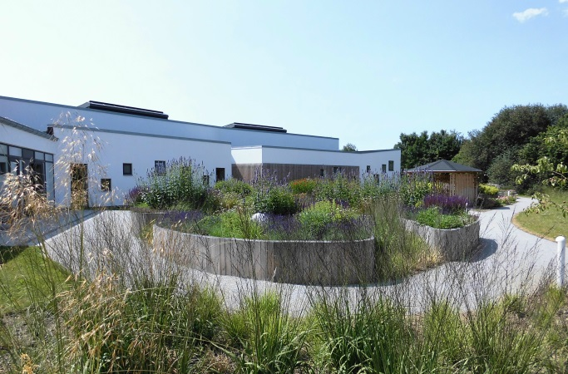
13. Sansehaven. Hospice Sydfyn

